Git+SourceTree版本控制简易教程

Sesssssss

版本控制可以理解为一种协同工作的解决方案。比如3个人一同更新一本小说，A写了第一句话上传到云端。B可以利用版本控制拉取下来然后在本地添加第二句话，然后上传。A可以利用空闲时间再写第三句。然后上传但是这个时候c觉得A写的不好，可以回退到B上传的版本再发一个更新的版本上去。  
 选择GitHub+SourceTree的原因，是github可以让我们开源的免费使用上面的云端资源。学生作品基本也没人盗版我们现在也不会发行，开源了估计也没人看就是了。SourceTree是一款可以和git对接的本地工具（可以理解为客户端），并且它支持中文，支持中文，中文。同时可以很方便的进行远程工作。

第一步：申请github账号，由于git没有中文网站，我会做详细的图文教程。

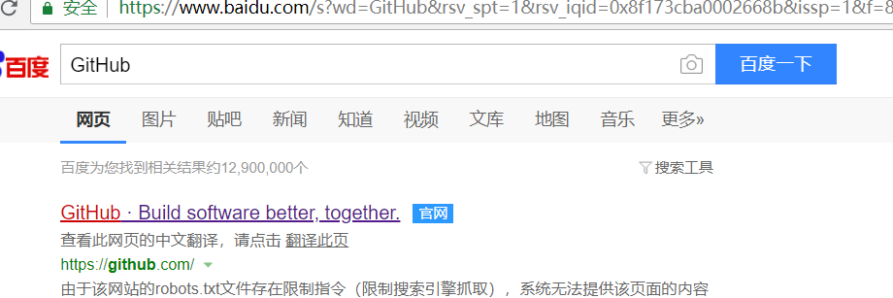

登录github官网你们熟悉的百度就好

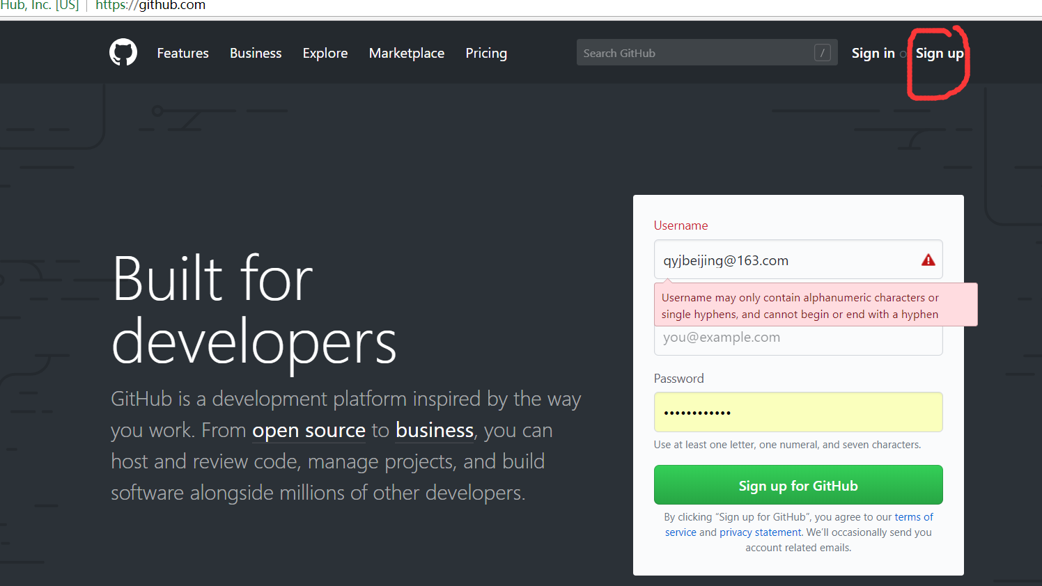

点击右上角注册（有账号的请忽略）

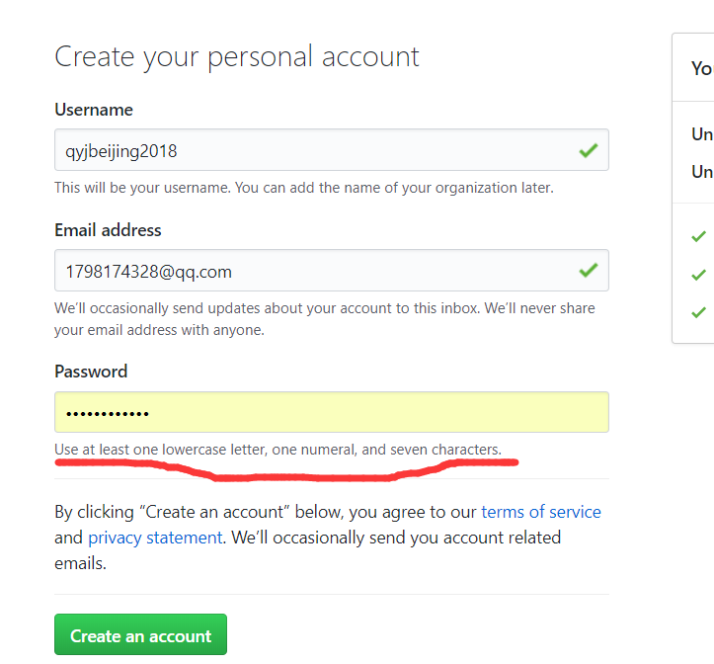

第一行用户名

第二行邮箱

第三行密码

红色小字表示您必须在密码中有一个小写字母一个数字并且至少7个字符以上

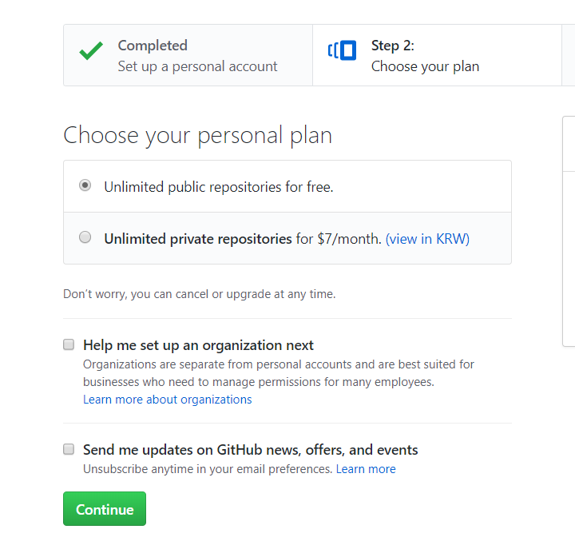

这里这个勾表示你要开源，用免费部分

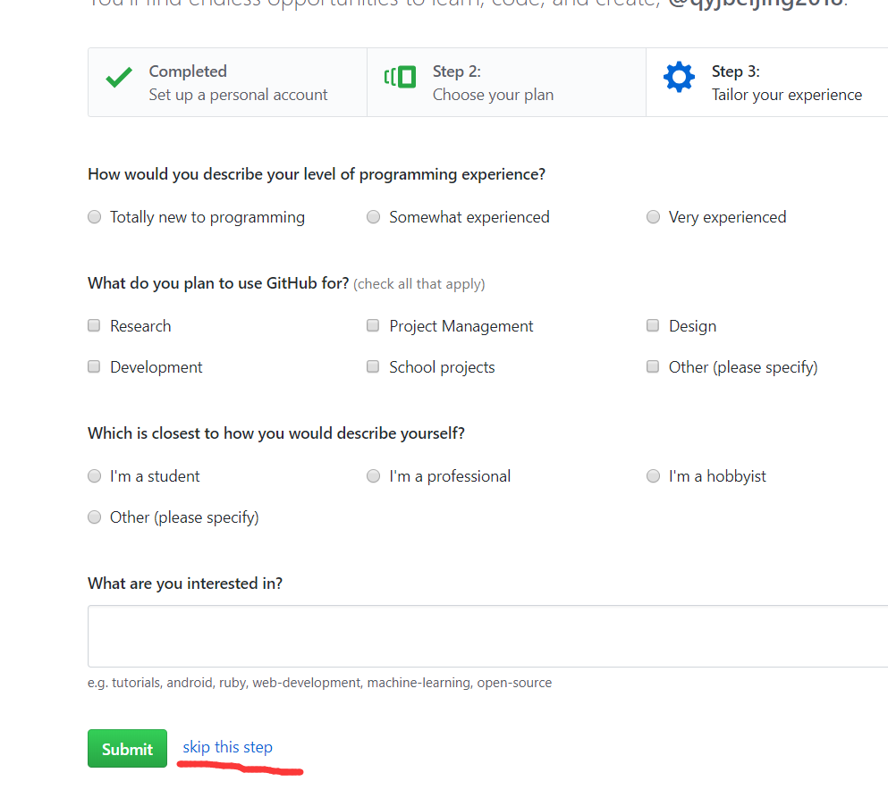

这个可以直接跳过

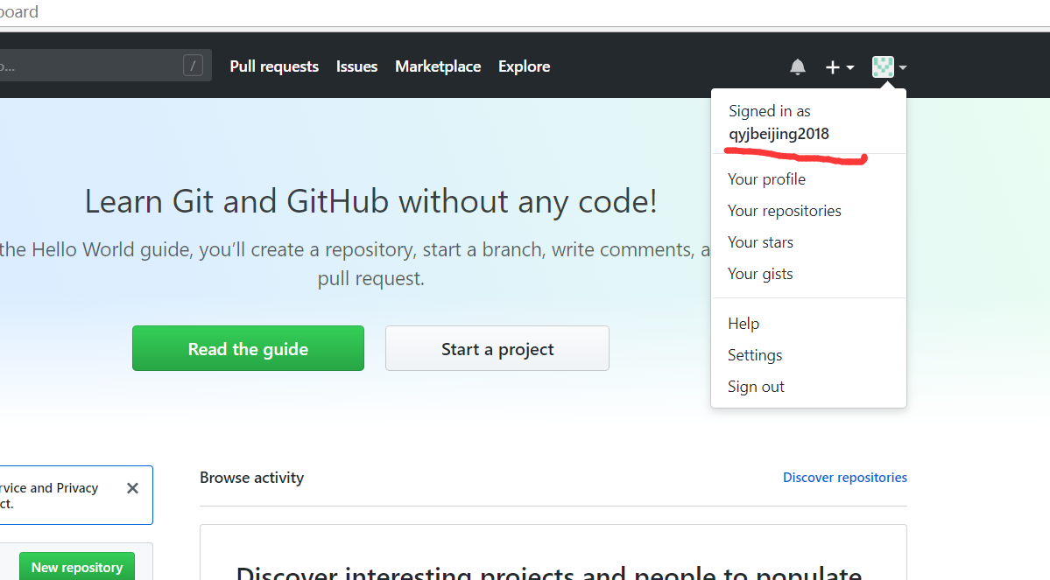

然后请将您的用户名发给工程创建人（发给我就好）。

创建工程（美术们可以跳过，当然你们有需求可以看下）

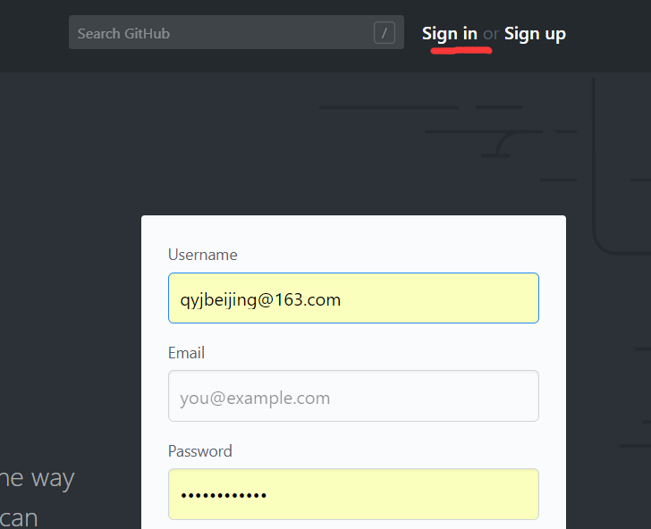

我要登录

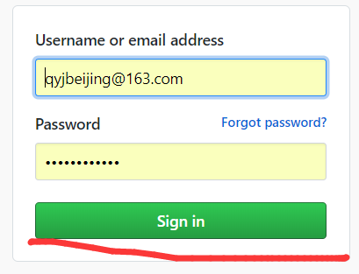

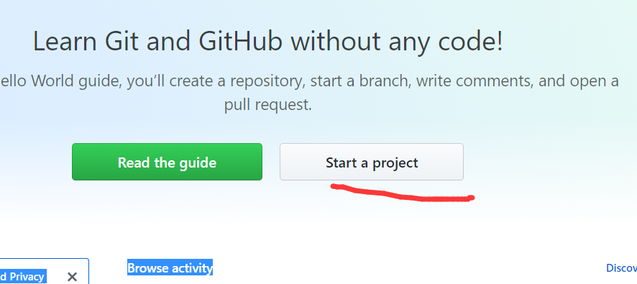

我要开启新工程

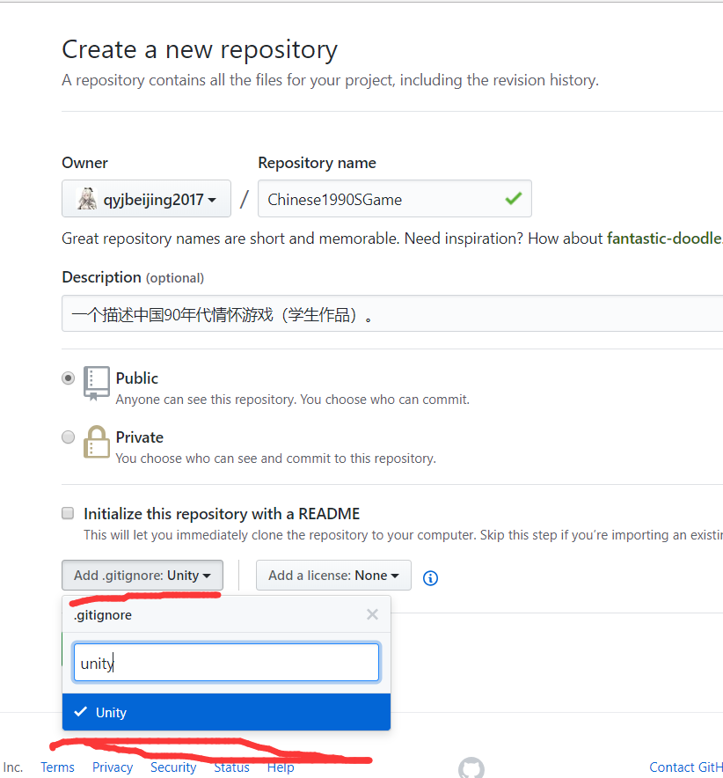

这里第一行是工程名，第二行描述，第三个勾是要开源（不开源要收费啦）。

请注意红字部分，gitignore是git工程会忽略掉不上传的东西。如果你是要做Unity游戏的话，请一定选择unity这样git会自动帮您忽略掉Unity的开发中间文件（程序所谓的debug文件）这样会大大减小上传文件的大小，保证您的开发效率。

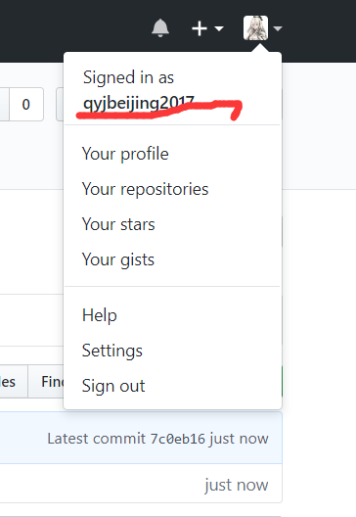

创建好了之后应该可以自动跳转到工程页面，如果找不到了看这里。

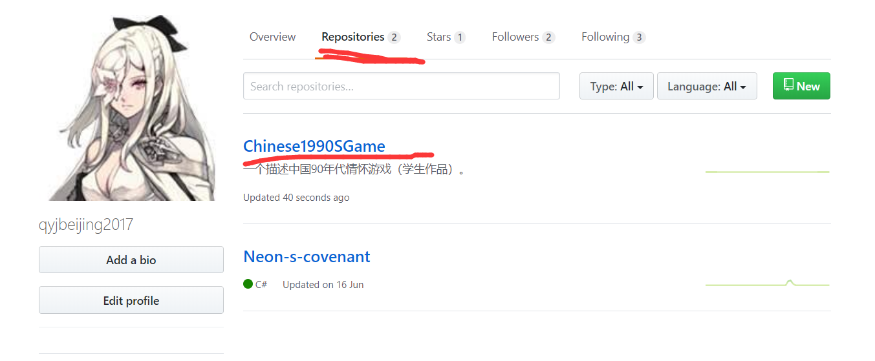

然后是给您的小伙伴权限，这样他们才能更改我的作品。

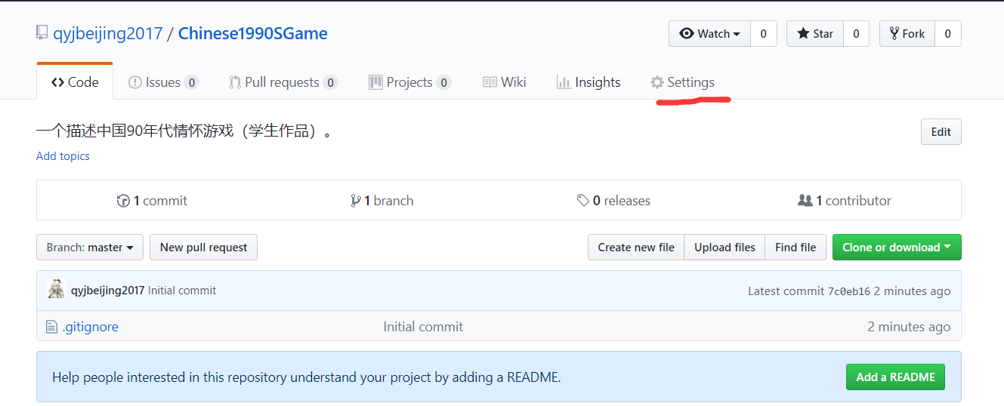

进入setting

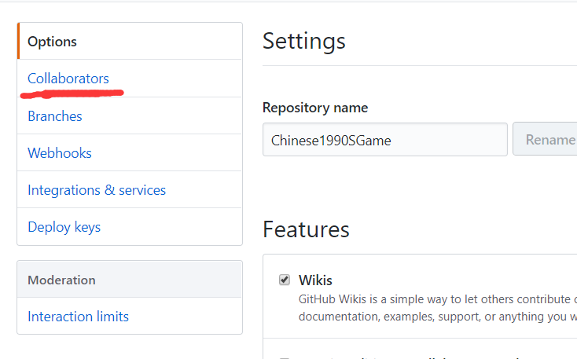

选择Collaborators

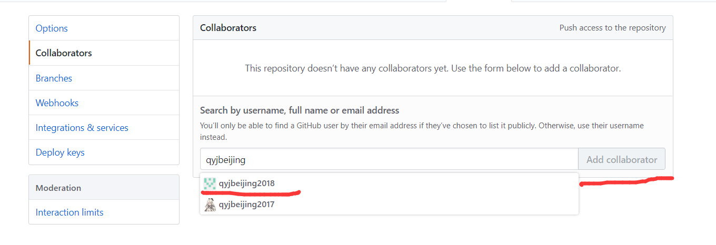

这样子拉你的小伙伴们进来

然后呢

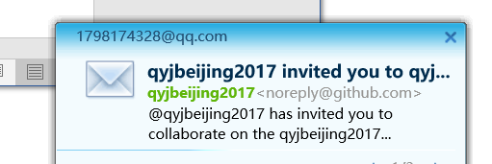

小伙伴会收到邮件，请让小伙伴去邮件里面确认

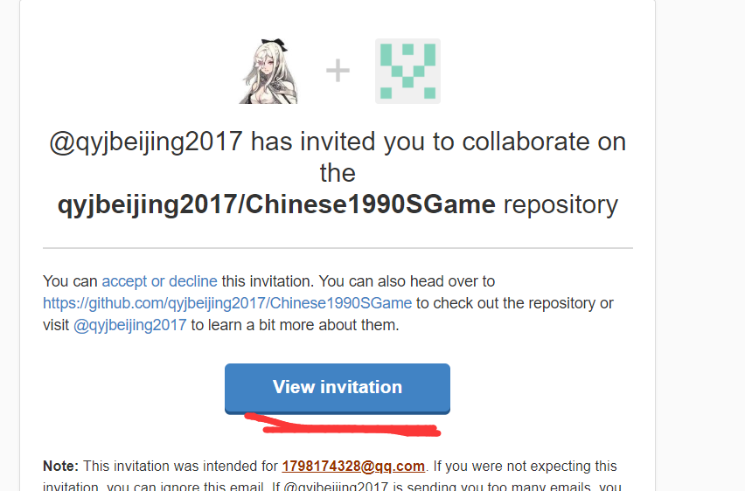

这样小伙伴就有权限了

第二步：安装SourceTree

SourceTree作为git客户端有着贼棒的中文及图文界面（gui）优势。如果您用过不需要gui的git你会发现这个东西是这样用的

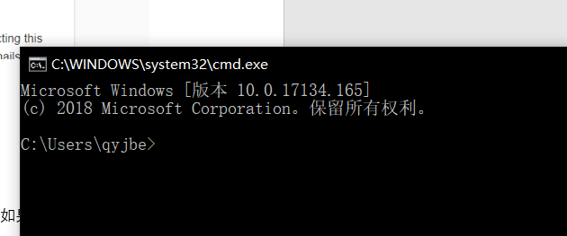

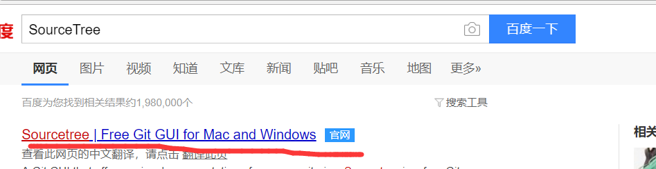

所以赶快去下载吧

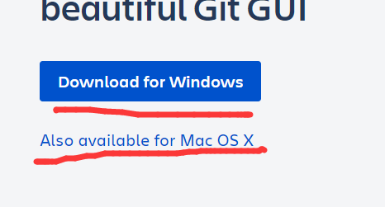

上面是windows下面是mac（苹果）



很好我只有windows就不开黑苹果演示了，双击赶快拥有它

很好我已经有了所以安装教程彬哥你们看着补一下，有一些注册问题。

第三步 教学使用

首先您在使用它之前，您的工程组长小伙伴应该已经把URL（上传地址给您了）

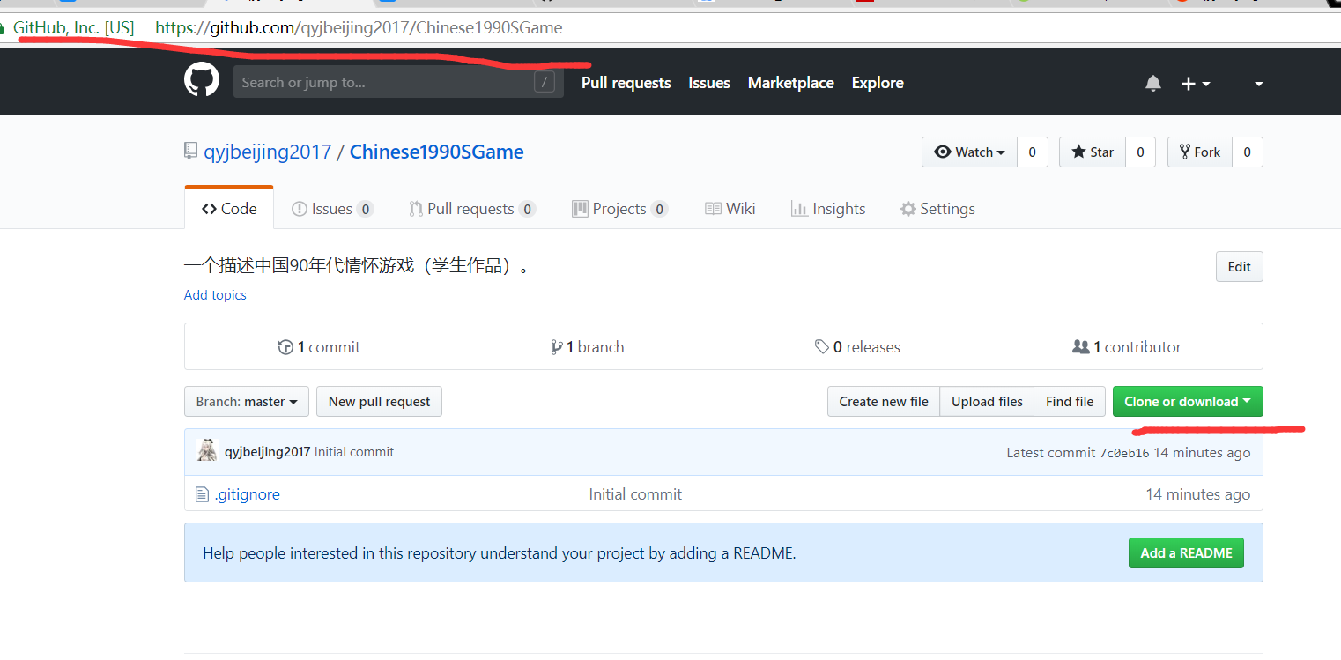

至于怎么给是这样的先回到工程界面

点克隆或者下载，嗯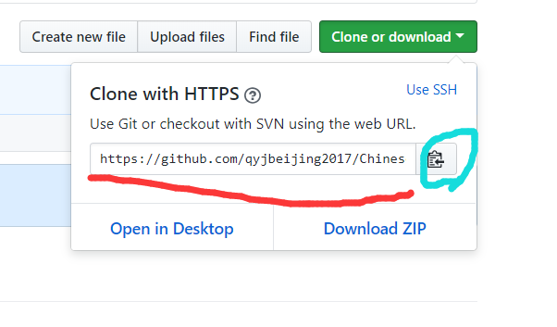

红色的就是地址 蓝色的按钮是快速复制

https://github.com/qyjbeijing2017/Chinese1990SGame.git



输入地址栏可以找到这个工程。当然如果是用sourcetree就不用去这里弄了除非你需要重新下载。这里也支持直接下个zip直接把工程弄下来。

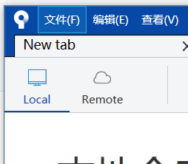

文件->克隆/新建

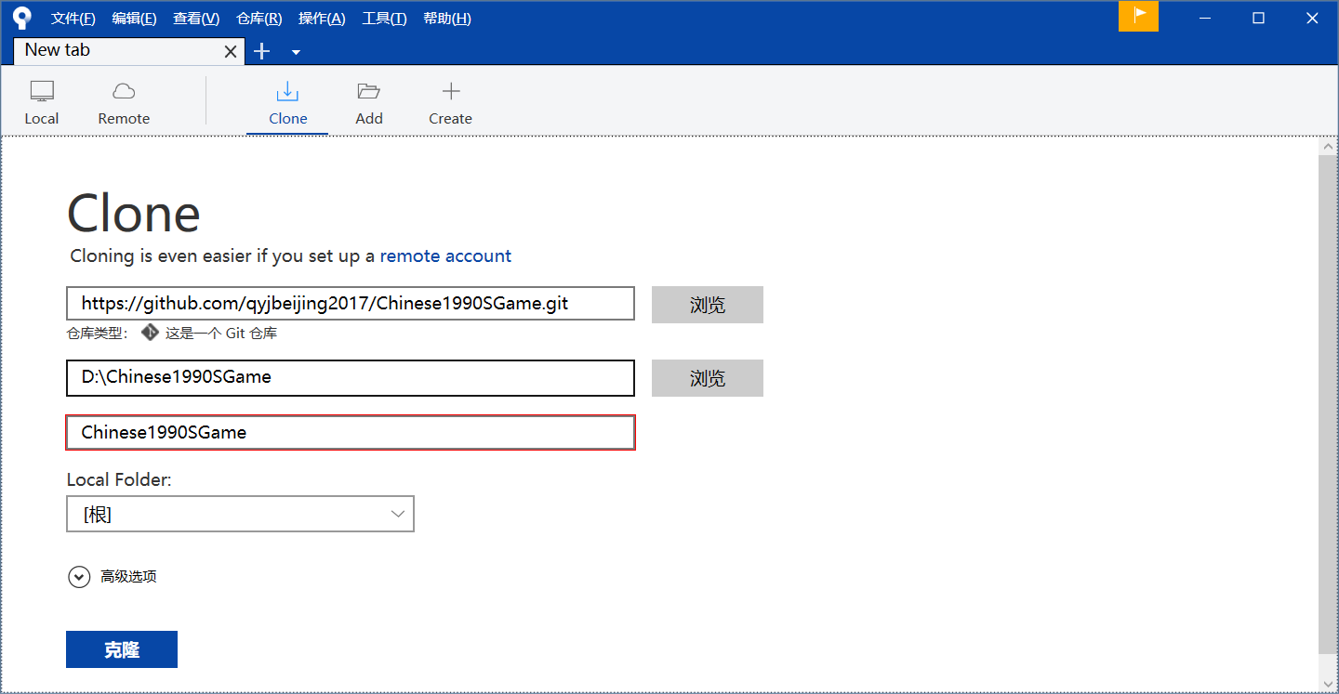

很好第一行是小伙伴给你的URL

第二行是你本地要保存工程的地方，git每次更新都会把工程丢到里面去。请注意选择一个足够大的磁盘，建立一个空的文件夹。

第三行是工程名称

第四行可以不用管

然后点击克隆

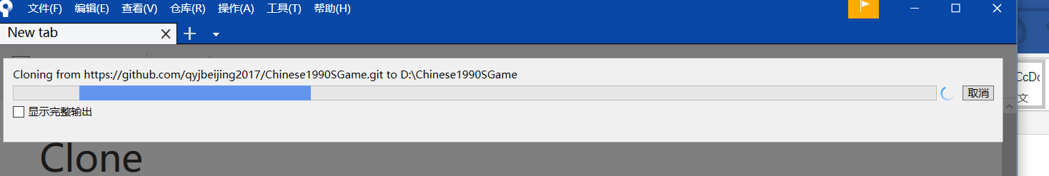

静静等待

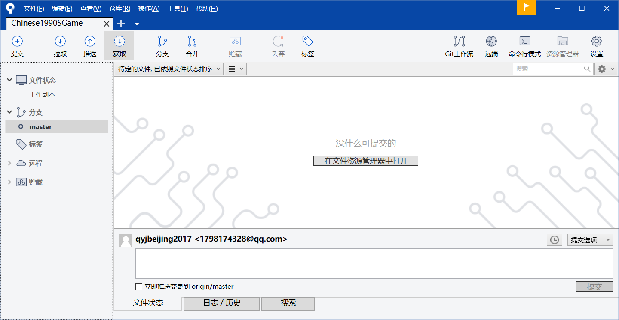

很好现在什么都没

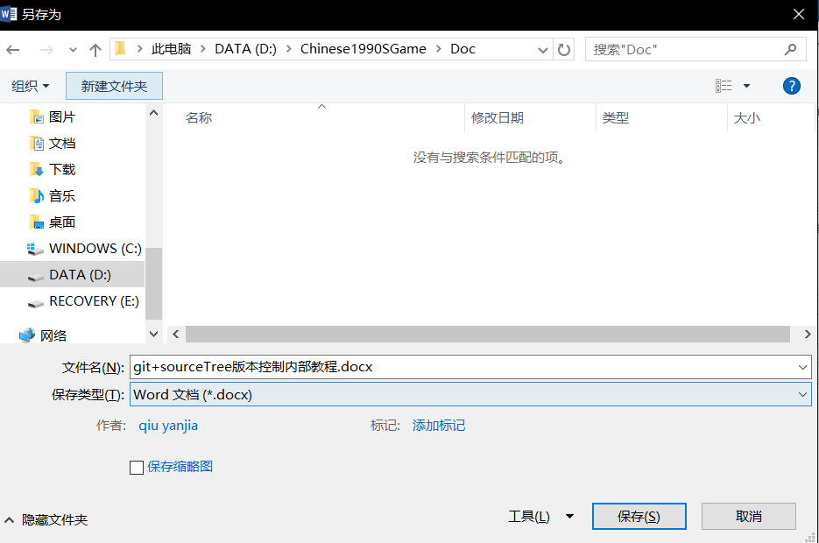

我现在就把这个文档加入工程，注意地址。

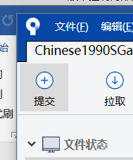

点击左上角提交打开提交界面。

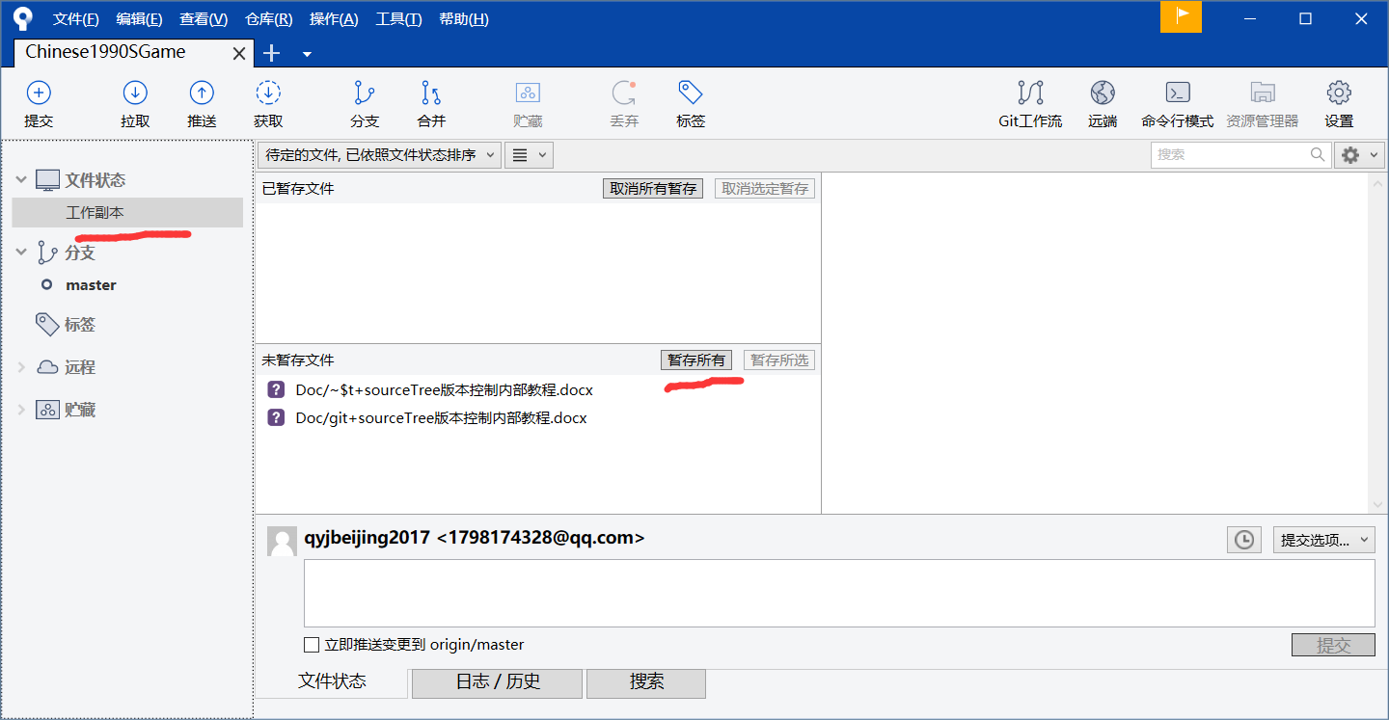

sourceTree自动就检查到了我的文档，如果找不到。请点击左侧工作副本就可以切换到这个界面。

然后未暂存文件就是本次的改动。如果您确定您此次提交就要改这些东西了请点击暂存所有。

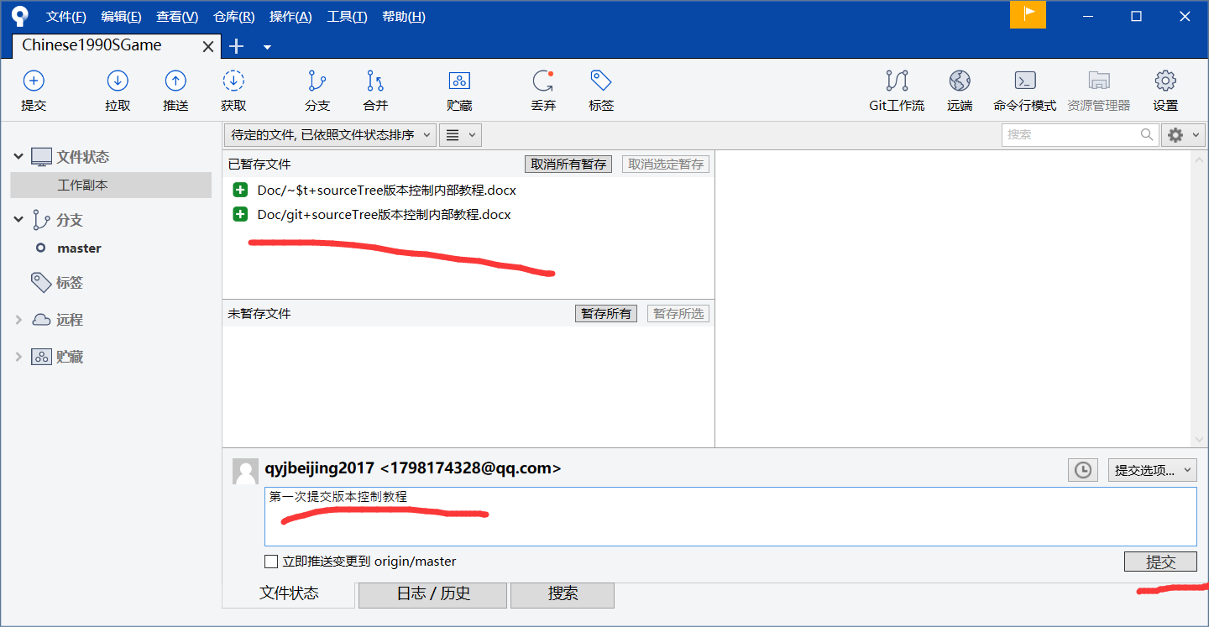

然后上面的就是所有的此次更改，记得一定填写下面的日志，这样可以提醒小伙伴们我改了什么，同时也方便我们去知道我此次版本的具体内容，方便我们做错了找回。这些都搞定了就点击提交，这就生成了一次版本在本地，在本地，本地！

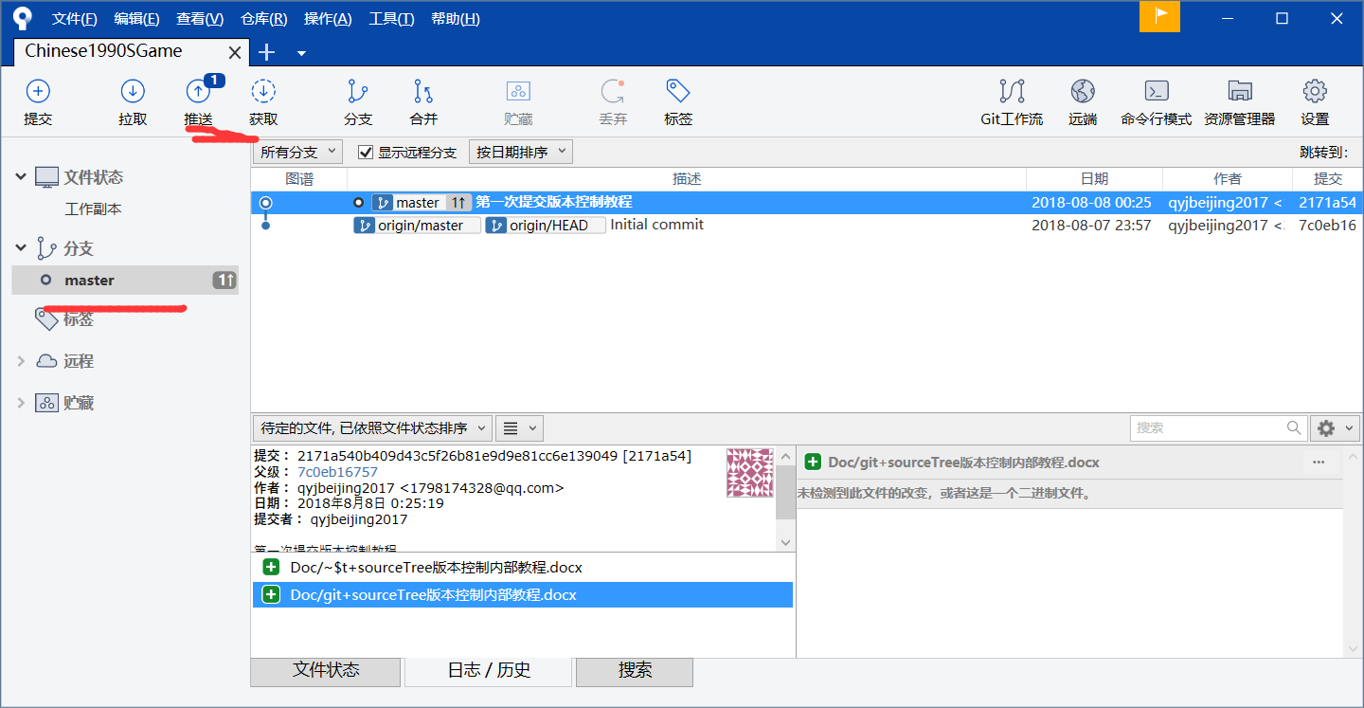

请注意我们这次切到master分支就能看到我更新的新版本，但是请注意这并没有改动云端内容。所以点击推送就可以真正的把内容推到云端上。

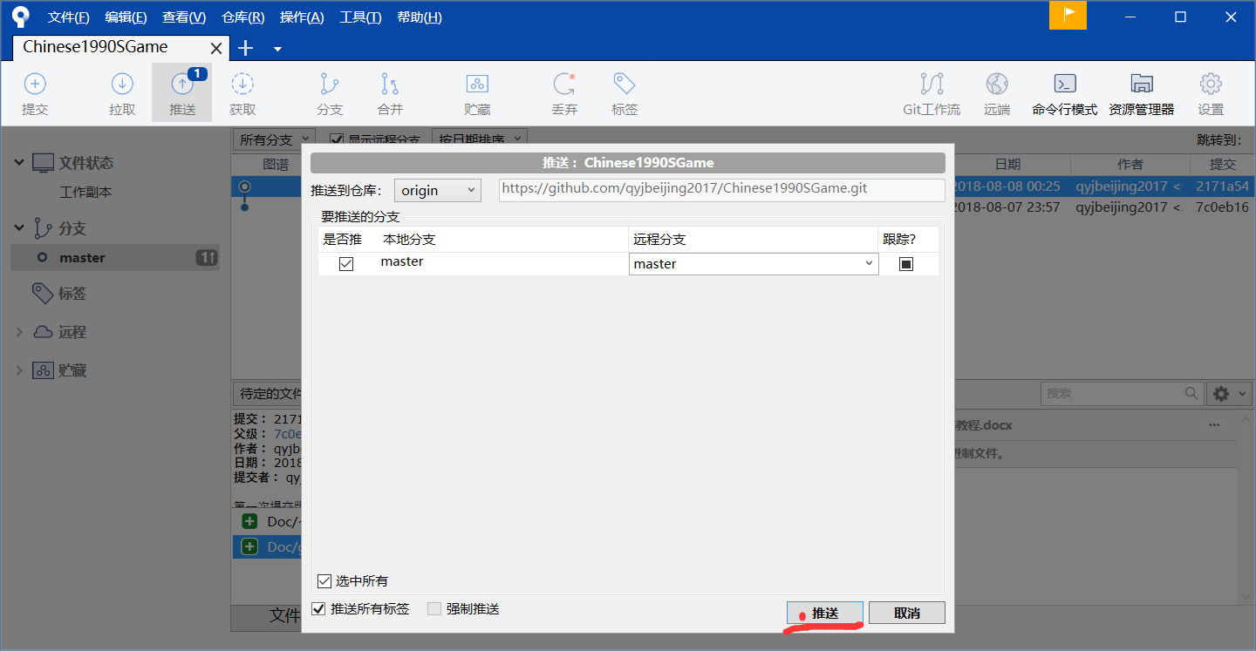

选择分支，暂时不用管。

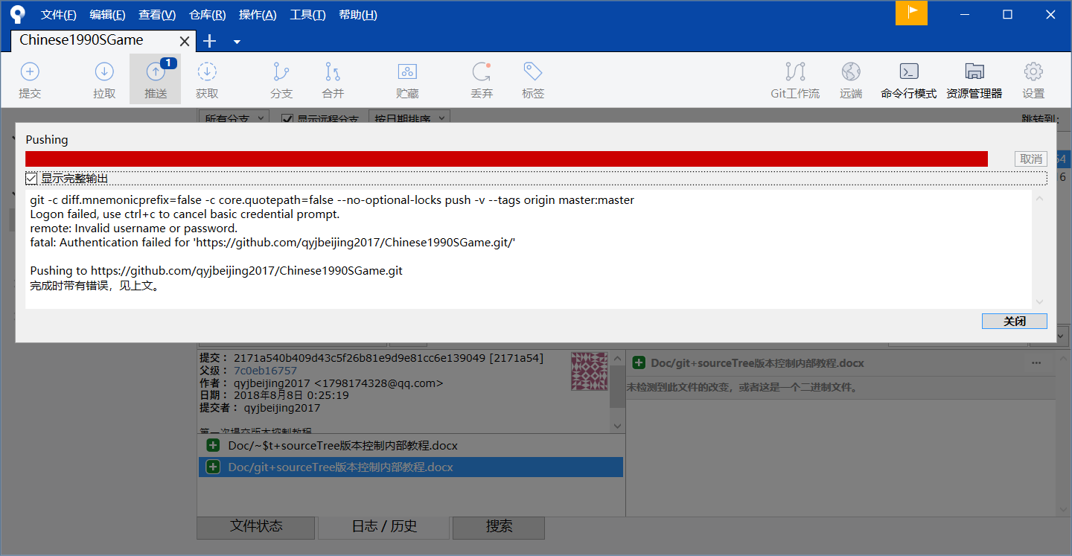

很好我这次顺利的搞出了这个错误。这个错误卡住了很多使用sourceTree的人，所以我在这里顺便解决一下它。错误表现：会弹出一个窗口让你输入git账号密码，不过那并不管用。

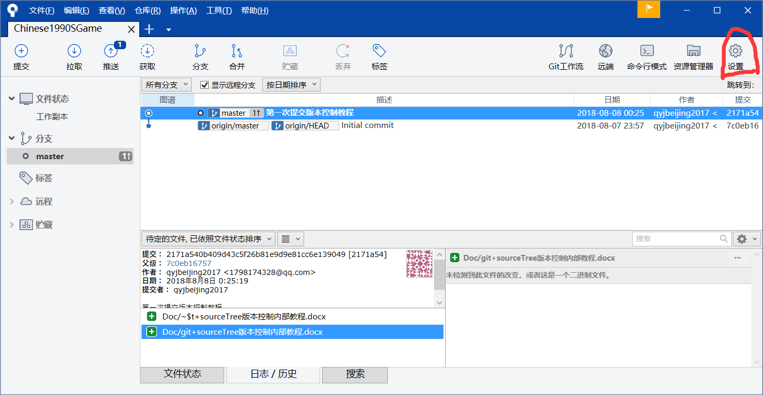

点击设置

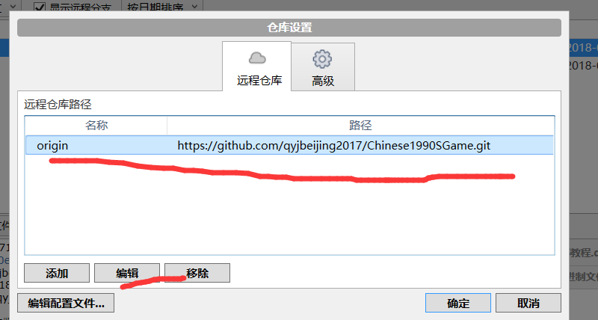

选中你要编辑的那个工程云端url，点击编辑。

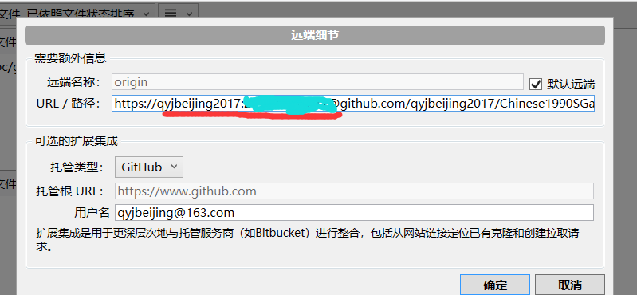

将url前面加上你的用户名:密码@点击确定（注意冒号是半角符号，注意前面是用户名不是邮箱）然后再次推送。

很好这次成功了。

工程拉取教学：

当小伙伴们把东西送上去之后你需要知道小伙伴们更新了啥。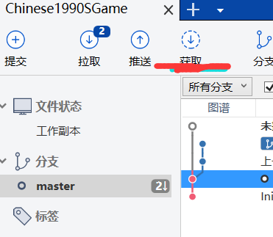

所以我要先点击获取 这样子拉取上面就会出现数字证明有更新，再点击拉取。

如果顺利的话我们就能得到最新版本了，然而显然我不顺利。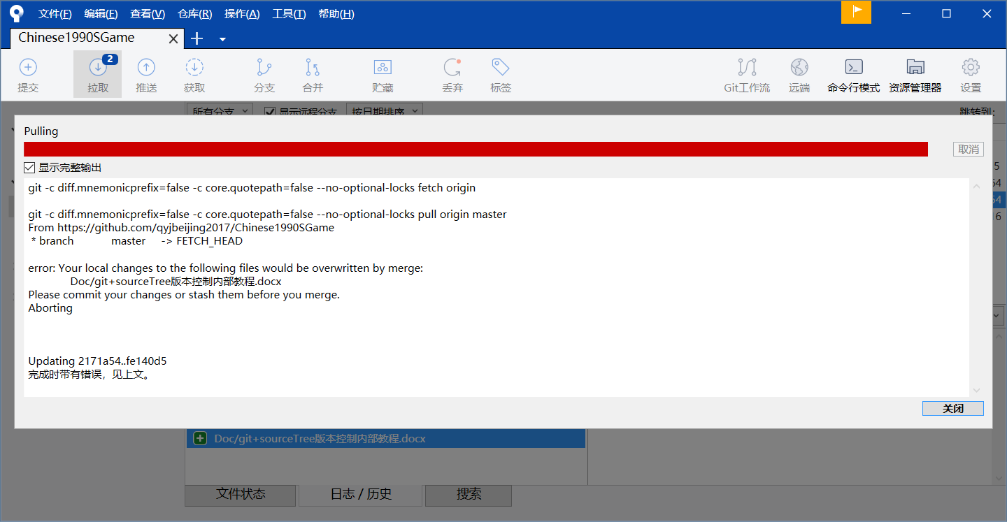

什么原因呢

我的工作副本有一些没提交的更新所以它跟网络上的版本不一样才会这样子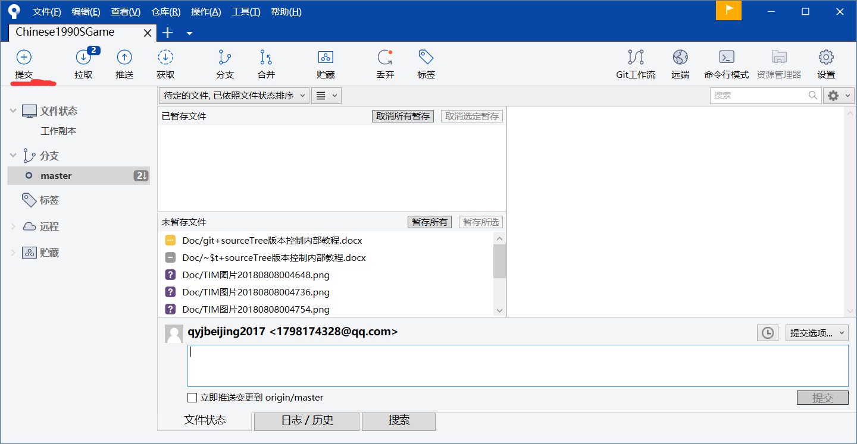

所以我要先提交一波。  
这样就可以顺利拉取了。